重庆市渝北区中等职业教育

质量年度报告

（2024年）
重庆市渝北区教育委员会
重庆市渝北区人力资源与社会保障局

2024年12月

重庆市渝北区中等职业教育质量年度报告

（2024年）

一、区域中职教育概况

（一）基本情况
渝北区位于重庆市中心城市北部，幅员面积1452平方公里，2023年常住人口225.8万人，辖19个街道11个镇，GDP总值2442.6亿元，是全市高水平开放的主阵地，江北国际机场、重庆火车站、4条铁路干线、8条高速公路、8条地铁纵横境内，通达全球，工业基础雄厚、科创生态良好、数实深度融合、数字经济核心产业增加值总量全市第一，文化、教育、医院等优质公共服务资源富集。目前，正加快建设先进制造业核心区、现代服务业集聚区、科技教育强区，奋力打造高质量发展，高品质生活，高效能治理新范例，全面建设社会主义现代化新渝北，不断开辟渝北发展新境界。
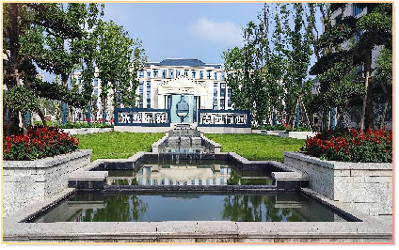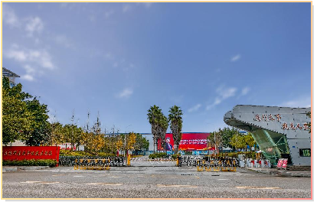
图 1重庆市渝北职业教育中心 图2 重庆经济建设职业技术学校
渝北区中职教育与全区经济社会发展基本匹配。全区共有中等职业学校7所，其中公办学校2所（重庆市渝北职业教育中心、重庆市渝北区特殊教育学校），民办学校5所（重庆经济建设职业技术学校、重庆市蜀都职业技术学校、重庆市渝北区竟成中学校、重庆市联合高级技工学校、重庆海联职业技术学院中职部）。国家级示范中职学校1所，重点中职学校2所。

（二）专业建设
1.专业动态调整。在产业升级对人才的知识、技能和素质提出更高要求、就业市场竞争更加激烈的双重背景下，根据区域产业布局和招生实际，在原九大类30个专业的基础上新增了“物联网技术运用”、“口腔修复工艺”、“新能源汽车运用与维修”等10个专业。
2.高水平专业群建设。为了更好的服务区域产业经济发展，打造引领改革、支撑发展、优势明显的品牌专业，培养适应社会的高素质人才，以重庆市渝北职业教育中心为主，围绕重点产业、新兴产业，重点打造“智能制造”“汽车与装备制造”“航空旅游与商贸”等专业群。
3.专业教学标准建设。为紧密贴合区域内行业、企业用人需求，确保所培养人才能够迅速适应岗位，渝北区域内中职学校完善了专业人才培养方案，优化了人才培养质量。一方面，以重庆市渝北职业教育中心为代表制定了统一专业教学标准24个。另一方面，根据近年职业教育发展变化趋势，对人才培养模式进行大幅度调整：一是大幅缩减三年制中职办学规模；二是重庆市渝北职业教育中心以五年制贯通培养为主发展高职；三是民办学校以“3+2”培养模式为主发展高职。

（三）学生规模
随着渝北区中等职业教育办学质量和声誉的不断提高，校舍面积的扩容和办学条件的不断改善，招生人数和办学质量得到了持续稳定的发展。本学年度招生6191人（含技工等学校1455人），生源地有区内、区外市内、贵州、云南、四川等，全日制学历教育在校生19794人（含技工等学校4544人），毕业生6782人（含技工等学校1796人），毕业生中升学5308人（含技工等学校1533人），直接就业1474人（含技工等学校263人）。
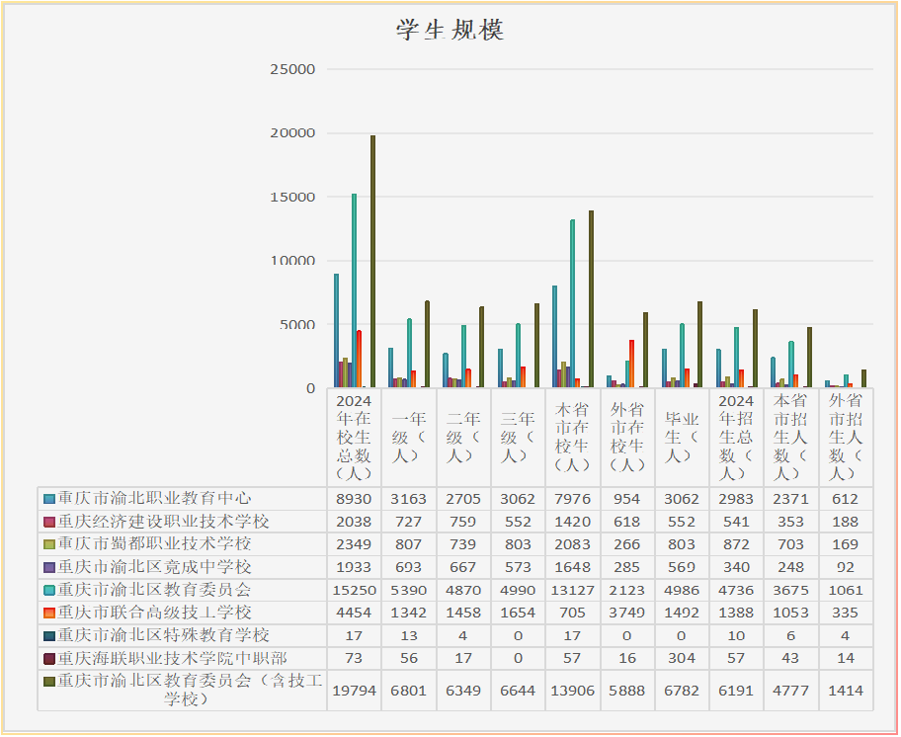
图 3 中等职业学校学生规模

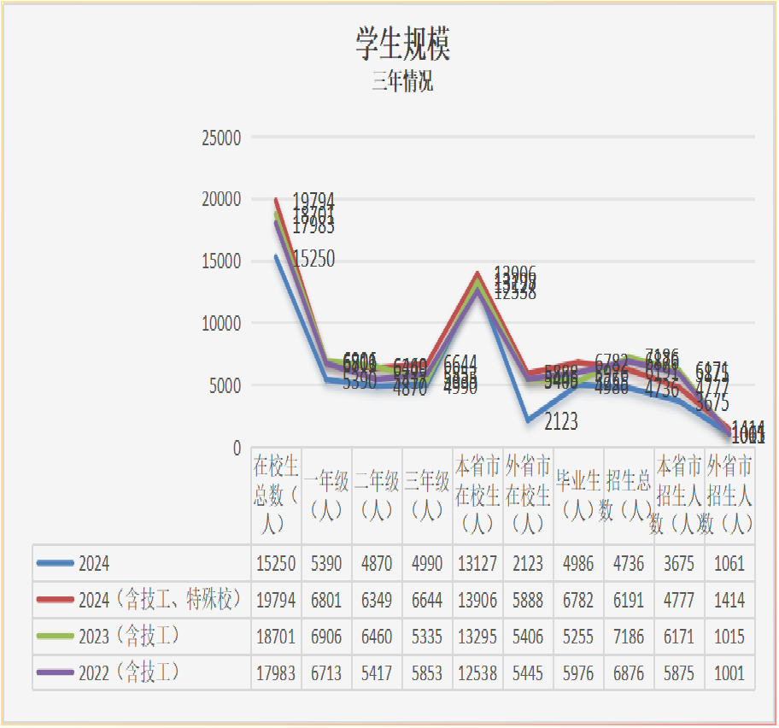
图 4 中等职业学校学生规模（3年情况）

（四）师资队伍
渝北区教委十分重视中职学校教师队伍建设，公办学校教师编制足额配备；民办学校按举办者确定的教职工规模足额聘用。本年度区财政拨专款100万元用于学校外聘教师。
全区中等职业学校共有教职工1368人（含技工等学校282人），专任教师1006人（含技工等学校200人），生师比为18.29：1；专任教师中硕士及以上学历90人（含技工等学校35人），占专任教师的8.95%（含技工等学校）；正高职称7人，占专任教师的0.89%；具有“双师素质”的教师233人，占专任教师的29.76%。
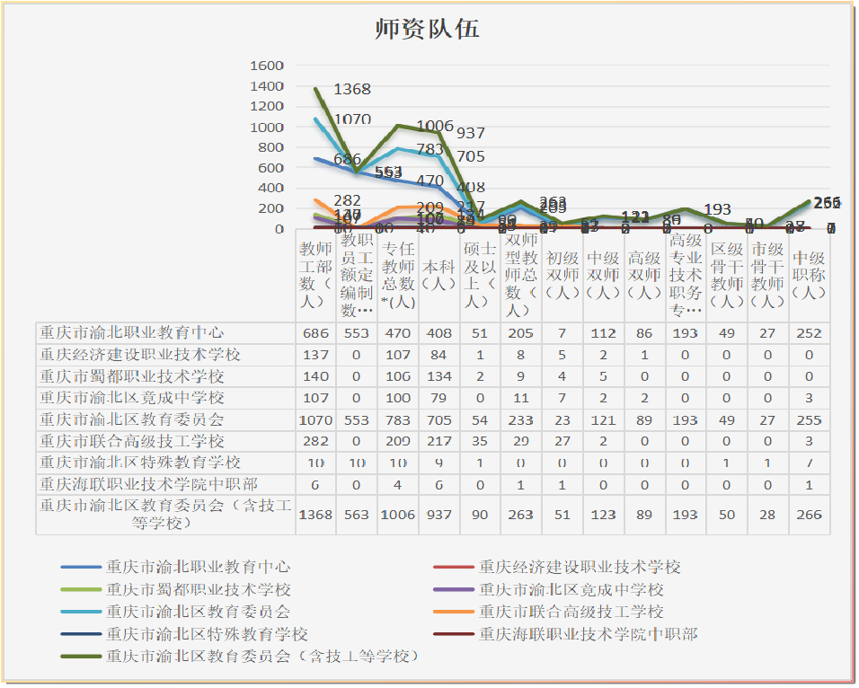
图 5 中等职业学校师资队伍
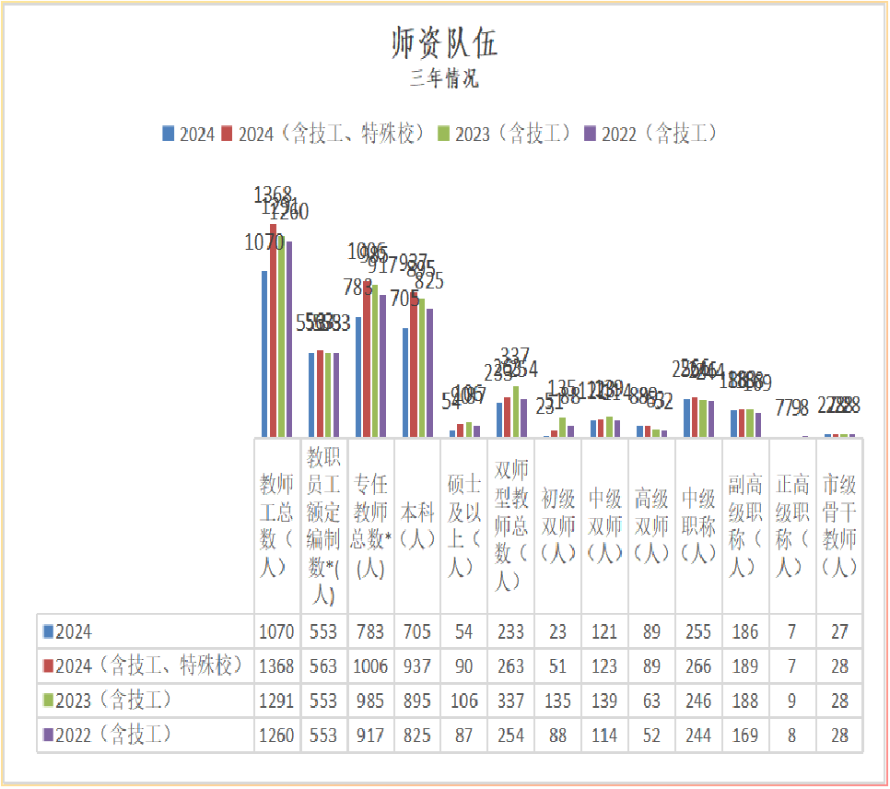
图 6 中等职业学校师资队伍（3年情况）

（五）办学条件
由于区委区政府高度重视，全区中等职业教育的办学条件得到极大改善，基础能力大大增强。一是新建重庆市渝北职业教育中心；二是重庆市蜀都职业技术学校、重庆市联合技工学校、重庆经济建设职业技术学校、重庆市渝北区竟成中学校通过就地改扩建等措施，校园面貌大为改观；三是重庆海联职业技术学院在龙兴镇投入近10亿元，建成为一所现代化的新学校。目前，全区中职学校占地面积733347.38 平方米（含技工等学校115774平方米），生均校园面积37.05 平方米（含技工等学校）；建筑面积532219.23 平方米（含技工等学校106871平方米），生均校舍面积26.89平方米（含技工等学校）；专任教师1006人（含技工等学校223人），生师比为18.29：1；教学实习仪器设备值19289.86 万元（含技工等学校5653.73万元），生均仪器设备值9745.30 元（含技工等学校）。
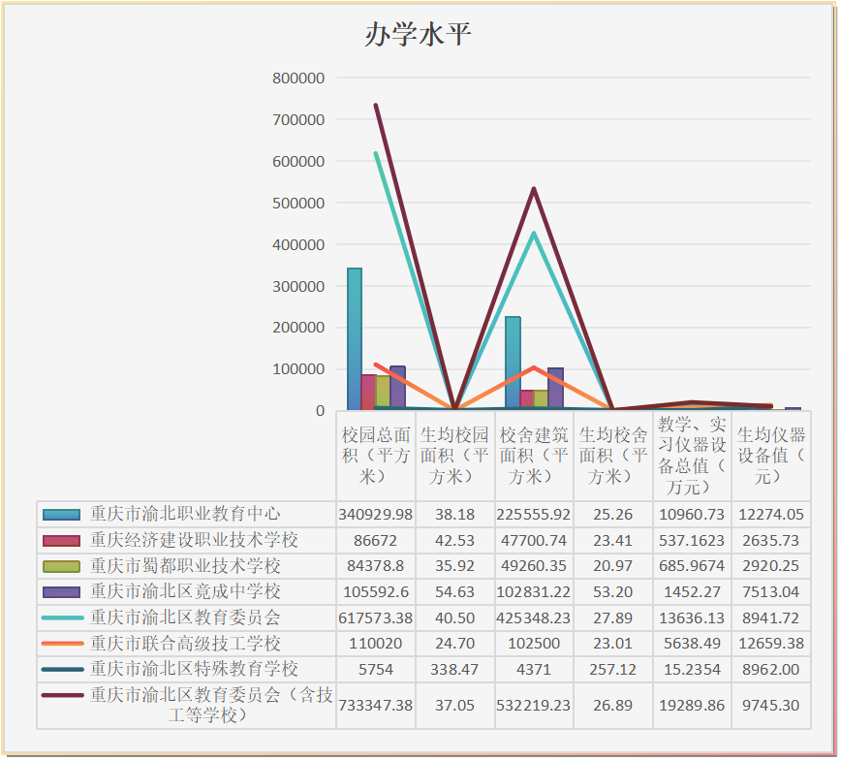
图 7 中等职业学校办学条件

二、人才培养
渝北区中等职业教育坚持党的教育方针，坚持正确的办学方向，全面落实立德树人根本任务，努力办人民满意的中等职业学历教育。区域职业教育不断深化改革，人才供给结构不断优化，学历职业教育步入快车道，非学历职业教育进入发展中后期。通过强化过程管理，创建国家级、市级品牌学校引领，兼顾升学和就业社会需求。既为高一级学校输送了多层次的新生，也为区域经济社会发展提供了必要的劳动力支撑。办学规模与普通高中大体相当，辐射带动作用惠及川、黔、滇、渝三省一市，全市领先，全国有位。

（一）立德树人
渝北区中等职业教育在管理工作中继续深入贯彻落实“立德树人”根本任务，以“课程思政”为抓手，以规范中职学生在校期间的日常行为作载体，以良好的“校风、教风、学风”为导向，以调动教和学两个积极性为前提，以“考核、奖惩、激励”制度为保障。在课堂教学和日常管理中，认真落实“立德树人”的各项任务，收到了较好的效果。
一是各校充分发挥课程思政“立德树人”主渠道作用。以重庆市渝北职业教育中心为代表，结合开设专业所关联的行业岗位，挖掘“思政教育”元素，梳理“思政教育”主线，整合“思政教育”内容，优化“思政教育”体系，通过一年的实践，收到了较好的成效，学生学习积极性提高，教师教学成就感增强。该校有3门课程被重庆市教委遴选为市级课程思政示范课程，12名教师被评为“课程思政”市级名师。
二是渝北区各中职学校细化学生在校期间日常行为的具体要求，建立专人督查和督促制度，并伴有合理的惩戒教育。通过一系列规章制度的实行，“立德树人”根本任务落实到了具体管理工作中。
三是抓好“立德树人”根本任务的落实。优化“三风”的内容及要求，充实完善校纪、校规内容，认真贯彻落实渝北区教委关于规范教师从教行为“八不准”的要求，在日常管理和教学活动中落实“立德树人”的各项要求。
四是各中职学校以文化课学年抽考、毕业年级文化课统考、专业技能课抽考、高职分类考试学生成绩为依据，通过横向、纵向分析比较，寻找差距，分析原因，落实补救措施，试行多种奖励办法，努力调动教和学的积极性，在教学管理中较好地落实了“立德树人”的根本任务。
五是将党史、新中国史、改革开放史和社会主义发展史融入思政课教学和学校重大活动中，突显“立德树人”要求的人才培养方向。各中等职业学校按部颁计划要求开齐开足德育、历史、班会等课程，建设展示长廊和专栏，将党的光荣历史和新中国及改革开放以来的发展成就渗透进教学活动中。

（二）课程建设
1.各中等职业学校按部颁计划开齐开足公共基础课，统一使用国家规划教材。按人才培养方案开齐开足专业理论课和实训课，专业理论课使用国家规划教材和教材目录提供的选修教材。
2.各中等职业学校依据学生、教学实际以及设备、场地的具体情况，在实训课和专业理论课教学中对接企业岗位要求，挖掘课程资源，补充教学内容。
3.渝北区中等职业教育承担的全国职业院校数字校园试点项目建成验收，校级资源库、门户网站平台建成，在线开放课程，课程质量标准与监测评价开始试运行。重庆市渝北职业教育中心已上传58门课程资源到国家智慧教育平台，入选国家级专业教学资源库1个，省级专业教学资源库3个，校级专业教学资源库7个。其余学校在线开放课程建设，课程建设质量标准与监测评价工作已逐渐开展起来。

（三）三教改革
渝北区中等职业教育“三教改革”始于2021年，试行3学年初步取得成效。
1.教法改革
各中等职业学校新校舍的全面投入使用，多渠道完善了多媒体教室和校园网的升级改造，为教法和教学手段改革创造了条件，教师都会使用信息化手段进行多媒体教学。专业理论课和实训课有机结合，推行“理实一体化”教学模式。
各中等职业学校教学管理和评价更加精细化和精准化。校长亲自抓高职分类考试工作，取得较好的成绩。修订充实完善学科、班级考核评价方案，充分发挥专业部长、学科组长的示范带动作用，强化任课教师和班主任职责，教师积极性较高。重庆市渝北职业教育中心本学年继续推广使用学生多元立体评价研究课题成果，学生评价改革有了一定的效果。
2.教材建设
渝北区中等职业教育优化教材管理办法，规范教材申报、审定、采购程序，指导校本教材编写与使用；融入X证书标准，编写和开发项目式、手册式、活页式教材，改编修订国家规划教材6本，校本教材和其他教材33本；市级在线精品课程5门。
3.师资建设
（1）各中职学校新进在编教师由区人社局统一招录，各学校外聘教师根据工作需要公开聘用。
（2）各中职学校认真贯彻渝北区教委教师行为“八不准”的规定精神，结合学校实际抓好师德师风建设，并将师德师风纳入教师月考核、半期考核和学年考核。
（3）加强双师型教师和骨干教师队伍建设。双师型教师认定工作两年1次。
（4）积极支持教师参加国家级、市级、区级组织的培训，其中国家级培训221人次，市、区级培训1147人次。
（5）教师团队建设。各中等职业学校以专业部、年级组、学科组为单位，加强教师团队建设。任课教师安排强弱搭配，年级兼顾。重大节假日安排教师团队活动，教师队伍的凝聚力有所增强。
（6）教师教学能力和科研能力提升。渝北区中等职业教育组织教师参加国家级、市级教学能力比赛，获国家级一等奖2项；市级一等奖2项，二等奖4项，三等奖2项；鼓励教师积极参加国家级、市级、区级课题课题研究，立项课题38项，结项19项，在研67项。

（四）信息化建设
大力加强校园信息化建设工作。民办中职学校配备了班班通，校园网提挡升级，教师信息化运用能力普遍提升。重庆市渝北职业教育中心依托全国职业院校数字校园试点项目的实施，打造校级资源库门户网站，学校教学资源平台与国家智慧教育平台互联互通。开创“三金课堂”推动课堂改革。

（五）毕业去向落实
1.就业质量。全区中职毕业生直接就业1473人（含技工等学校263人），其中22人自主创业。各中等职业学校重视对毕业生优秀代表的宣传，利用文化墙和教室走廊刊载优秀毕业生照片和事迹，利用重大节日文艺汇演之际请回优秀毕业生作报告，对获嘉奖和晋升高级职务的优秀毕业生颁发荣誉证书。
2.升学情况。全区中职毕业生总数6782人（含技工等学校1796人），参加高职分类考试5929人（含技工等学校1796人），升入应用型本科313人（含技工等学校32人），专科院校4995人（含技工等学校1501人），五年一贯制培养升学304人（重庆海联职业技术学院中职部学生）。
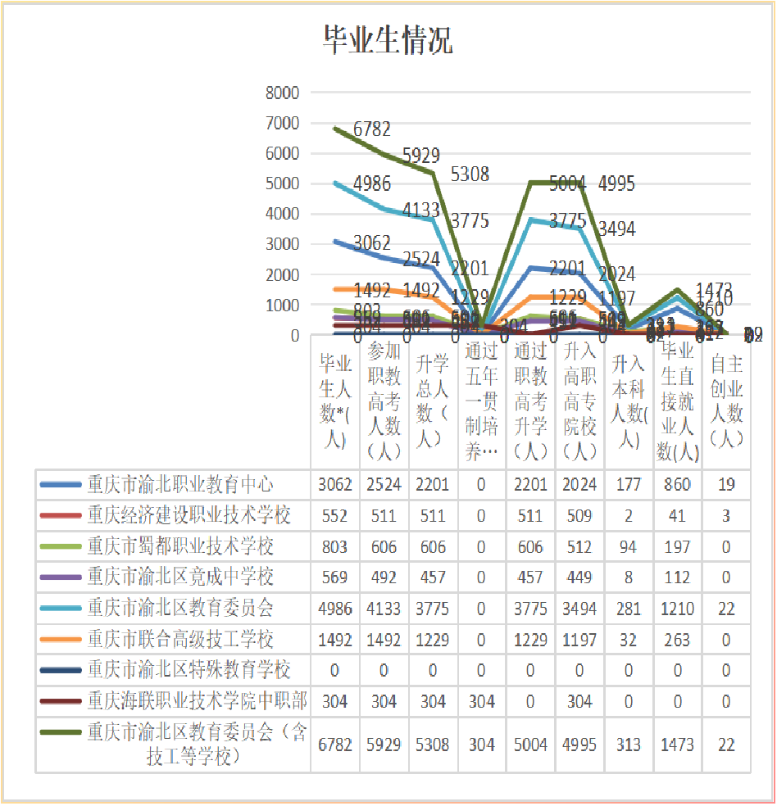
图 8 中等职业学校毕业生情况

（六）学生发展
各中职学校以德育活动为抓手，深入开展传承中华传统美德活动,全面提升校园文化品位。德育活动和校园文化建设紧密交织成了学校工作的一大亮点。全区中职学校公共课合格率为96.35%；专业课合格率为92.17%；体质健康合格率为97%。
承办重庆市职业院校学生技能大赛“大数据应用与服务”、“电子产品设计与应用” 2个赛项和重庆市教师教学能力比赛；本年度，学生参加重庆市职业院校技能大赛中职组比赛，在19个赛项中，获一等奖6项，二等奖8项、三等奖6项。

（七）在校体检
1.各中等职业学校每周开设一节劳动课，周末要求学生参加1-2小时劳动。将校内劳动课教育与校外劳动体验结合起来培养学生热爱劳动的良好品德和不怕脏不怕苦的吃苦精神。学校在校园内开辟蔬菜种植场，以班为单位种植蔬菜谷物让学生参加校内劳动实践以充实劳动教育的内容。
2.各中等职业学校由团委、学生会、德育处牵头组建了78个学生社团，社团每月安排1次活动，每年安排1次才艺展示和技能文化节，丰富学生在校期间的生活，多角度、多侧面培养学生实际生活能力，发展学生的兴趣特长。
3.各中等职业学校利用寒暑假时间鼓励学生参加社会实践活动，并做好记载，记入学生档案。

三、产教融合

（一）“两翼”情况
针对“两翼”情况，市域产教联合体建设及行业产教融合共同体建设与机制创新，全区中等职业教育采取了强有力措施。建立长期稳定的校企互补合作模式，明确双方责任；推动双师型教师队伍建设，提升实践能力；共建课程体系，确保内容实用前瞻；政府提供政策支持，激发参与积极性；搭建教学资源共享平台，提高利用效率；鼓励协同创新，促进成果转化；打造行业特色鲜明的产教融合共同体；设计定制化教育培训项目；建立健全评价反馈机制。围绕成渝地区双城经济圈重点行业和重点领域，聚焦现代制造业集群体系及现代服务业等产业集群发展，参与数字文旅服务、智能与新能源汽车、智慧健康养老等7个行业产教融合共同体，这些举措进一步深化了产教融合，培养了高素质技术技能人才。

（二）校企合作
“校企合作、产教融合”是发展现代职业教育的基本路经，也是办好区域中等职业教育的基本方式，产教融合经历了“订单式”培养，专业共建，企、校合作共建校内外实训基地，再到现代产业学院试点几个阶段。
全区中等职业教育与130余家企业开展校企合作。建立了校内、校外实习实训基地，实训条件得到改善，开设专业的实训实习设备基本满足教学需要。重庆市联合技工学校引进相关企业，校内开办实训实习场地的工作取得较大进展和成效。重庆市渝北区竟成中学校引进沪光汽车电气股份有限公司“赛力斯M7”汽车门线束生产线供学生实习实训。

（三）实习实训
1.全区中等职业教育安排教师企业实践500人（天），安排学生企业实习实训6326人。
2.获得国家级技能等级鉴定站资格13个，参加技能等级鉴定学生2760人，鉴定通过率100%。
3.全区中等职业教育扎实开展学生跟岗、顶岗实习管理工作。一是管理制度完善；二是为每一位实习实训学生购买了商业保险；三是充实完善考核评价制度，实习课程落到实处；四是严格选拔实习带队老师，该项工作得到学生及家长的认可，企业满意度、学生及家长的满意度有所提升，基本杜绝了投诉事件。

（四）双师共培
全区中等职业教育双师共培项目旨在通过兼职教师队伍建设和双师型教师培养，提升职业教育质量。兼职教师队伍建设管理机制完善，定期培训和考核，保障了教学质量；双师型教师培养计划注重理论与实践结合，鼓励教师参与企业项目，增强实践能力。还采用校企合作共建课程，引入企业真实案例，推动线上线下混合教学，利用现代信息技术提升教学效果等特色创新举措来提高学生就业竞争力。

四、服务贡献

（一）服务行业企业
一是秉承黄炎培、陶行知等先贤的平民教育理念，以服务行业企业为己任，各中职学校按区重点企业用工办的要求向区域电子、手机、汽车、信息技术企业输送一定数量的劳动力人才，安排学生到企业实习；二是利用中等职业学校拥有“国家职业技能鉴定站”“重庆市特种作业培训基地”“重庆市安全生产考试中心考试点”等优势，开展技能人才培训、安全知识培训、技能比赛等，为企业高质量发展做好服务保障。

（二）服务地方发展
各中等职业学校积极响应国家惠民系列政策，以职业教育供给侧改革为主线，努力增强职业教育的适应性，大力推进地方经济建设；积极参与地方经济和社会发展，开展了“重点人群”职业技能培训和就业双选会；学员通过培训，掌握了专业相关技术，获得了相应的职业技能等级证和执业资格证，为“重点人群”创业就业拓宽渠道，解决了“企业招工难，就业者难就业”问题，为重庆的经济发展提供了服务保障。

（三）服务国家战略
服务国家战略是渝北区中等职业教育推动区域经济发展的重要举措。作为新时代西部大开发的重要战略支点，渝北区中等职业教育积极对接内陆开放综合枢纽建设，参与成渝地区双城经济圈建设，推动西部陆海新通道建设，提升区域互联互通水平。在共建“一带一路”高质量发展方面，渝北区中等职业教育加强与沿海省市的经贸合作，推动跨区贸易和投资便利化。同时，深入实施区域协调发展战略，优化产业布局，促进城乡一体化发展，全面推进乡村振兴。此外，渝北区职业教育还致力于建设数字中国，推动数字经济的发展，构建现代产业体系。通过提升学校与企业的技术创新能力，加强产学研合作，培育新兴产业，推动经济转型升级。近三年开展各类职业技能培训逾3万人次。这些举措有效促进了渝北区的经济社会发展，为国家战略的实施做出了积极贡献。

五、文化传承

（一）传承工匠精神
在新时代背景下，渝北区中等职业教育肩负着培养高素质技能人才的重要使命。工匠精神作为职业教育的核心价值之一，对于提升职校学生的专业技能和职业素养具有不可替代的作用。工匠精神强调精益求精、追求卓越、勇于创新和敬业奉献，这些品质正是现代社会对技术人才的基本要求。职业学校校的培养目标与工匠精神紧密相连。渝北区中职学校通过将工匠精神融入教育教学全过程，激发学生的学习兴趣和创造力，培养他们的责任感和使命感。为了传承工匠精神，重庆市渝北职业教育中心采取了一系列实践举措。首先，加强师资队伍建设，聘请行业专家担任兼职教师，传授实用技能和行业经验。其次，改革课程体系，增加实践教学比重，强化学生的动手能力和问题解决能力。此外，举办技能竞赛和技术展示活动，鼓励学生展示自己的技艺和创新成果。重庆市渝北区竟成中学校通过引进企业生产线，让学生在实际操作中体验工匠精神，提高实践能力。这些措施的实施取得了显著成效。学生的专业技能得到了明显提升，就业竞争力增强。同时，学生的综合素质也得到了全面发展，为社会输送了大量具备工匠精神的高素质技能人才。

（二）传承红色文化
重庆市渝北职业教育中心在红色文化的发掘上做了卓有成效的工作，为了更好地传承中华职教社的光荣传统和爱国精神，在中华职教社和中共重庆市委统战部的正确领导下，在渝北区委区府的大力支持和精心指导下，学校充分挖掘中华职业学校（渝校）旧址的宝贵资源，于2012年10月建成中华职业教育社社史陈列馆。时任全国政协副主席、中华职教社理事长张榕明，重庆市人民政府市长黄奇帆，市政协主席邢元敏为陈列馆开馆剪彩。
1918年，我国著名的爱国民主人士、教育家、社会活动家黄炎培和教育届、实业届的知名人士蔡元培、梁启超、张謇、宋汉章等在上海创办了中华职业学校。抗战初期，中华职业学校（中华职教社）迁往陪都重庆，后为躲避日机轰炸迁往江北县回兴乡（今重庆市渝北区回兴街道）一栋山间别墅扎根办学，期间江竹筠（江姐原型）、许晓轩（许云峰原型）、彭立人（中共达县县委书记）、胡有猷（中共北碚学运总支书记）等多位红岩英烈都曾在此学习和从事革命活动。这里是除渣滓洞、白公馆外，红岩英烈足迹最集中的地方。抗战胜利后，国民党著名爱国抗日将领于学忠将军搬到此处居住，直到1950年于学忠将军离开后此处挂牌为“于学忠将军旧居”，后因年久失修，这栋木质别墅腐烂变为危房，学校抓住机遇，投入巨资，修旧如旧将这里打造成今天的“中华职业教育社（渝校）社史陈列馆”。
现馆内布展面积近2000平方米，有图文展室27间、场景复原4处，图片240余张，文物70余件，实物展陈3件，布展内容主要由两个方面构成：一是中华职业教育社100年的历史陈列。包括职教先河、救亡图存、同舟共济、新的征程、重放光彩5个板块，通过史实资源、历史图片和主题雕塑、场景复原、木刻绘画以及多媒体等多种形式，带我们领略黄炎培、江竹筠等诸多人物的风彩，重温许晓轩、彭立人、胡友猷等红岩英烈的精彩足迹，重现中华职业教育社100年历史及波澜壮阔的抗战岁月；二是于学忠将军生平事迹展，可以领略于学忠将军戎马一生、抗日一生的大将风范，激发我们的爱国热情。
现在陈列馆已被命名为中华职业教育社社史培训基地，重庆市国防教育基地、市爱国主义教育基地、市统战文化教育基地、市廉政教育示范基地。开馆以来，张德江等领导亲自到馆视察工作。来自市内外党组织、民主党派人士、职业教育领域人士以及德国、澳大利亚、泰国、柬埔寨等国家的外宾近6万人到馆参观交流。已成为具有全国影响力的宣传伟大建党精神、统战思想、革命传统、职教思想的重要载体。

（三）传承中华优秀传统文化
渝北区中等职业教育在传承中华优秀传统文化方面做出了积极努力，特别是在非物质文化遗产的保护与传承上取得了显著成效。通过将非遗文化融入教育体系，不仅保留了宝贵的文化遗产，还培养了学生的文化自信和创新能力。首先，将传统文化教育融入课程体系，开设了书法、国画、川剧等特色课程，让学生在日常学习中接触和了解传统文化。其次，开展了一系列传统文化主题实践活动，如非遗文化体验日、传统节日庆典等，让学生亲身参与，感受传统文化的魅力。为了加强传统文化师资队伍建设，还聘请了具有深厚文化底蕴的专家和艺术家担任兼职教师，传授专业知识和技艺。同时，建设了具有传统文化特色的校园环境，如设置传统文化展览馆、举办传统艺术表演等，营造浓厚的文化氛围。此外，渝北区中等职业教育还促进了传统文化与现代技术的结合，利用数字化手段保护和传播非遗文化，开发相关的教学资源和工具。深化校际交流与合作，共享传统文化教育资源，举办联合活动，扩大影响力。最后，建立健全传统文化教育评价体系，定期评估教育效果，不断优化教学内容和方法。通过这些措施，渝北区职业教育不仅提升了学生的专业技能，还增强了他们的文化素养和创新能力，为社会培养出更多具有工匠精神和文化底蕴的高素质技能人才。

（四）传承地方或校园特色文化
校园文化建设具有积淀学校发展历史，引领学校发展方向，烘托学校发展环境，优化学校育人功能，展现学校师生风貌，凝聚学校师生力量，鼓舞、激励、引导规范学生的重要作用。因此，渝北区重视并加大力度搞好中等职业学校校园文化建设，增强了德育工作的针对性和实效性。以重庆市渝北职业教育中心为代表的校园文化建设高端大气上档次，一炮走红，响誉全国。
一是主题明确。“以黄炎培职教思想”为核心元素的校园文化建设作为主题；二是思路清晰。构建了“1+4+1”的校园文化建设思路。即：第1个“1”是指找准校园文化建设的切入点。“4”指理念文化、行为文化、视觉文化、环境文化四个方面的建设。后一个“1”指凸显校园文化建设的主题；三是理念先进。确定了“搞管理就是做文化”、“校园文化由校长做”、“做真文化 真做文化”三大理念，遵循系统打造，多因结合两个原则；四是特色鲜明。形成了一套贴合时代，要素齐全，传统文化氛围深厚，职业文化氛围突出，点、线、面结合的校园文化建设模式。“点”就是亮点，以黄炎培职教思想为特色之点。“线”就是将理念文化、行为文化、视觉文化、环境文化建设串成一根线。“面”就
是形成了具有系统性，整体性而又独具特色的文化氛围。最终形成了以“黄炎培职业教育思想”为核心的校园文化品牌；五是内容务实。紧紧围绕理念文化、视觉文化、行为文化、环境文化四
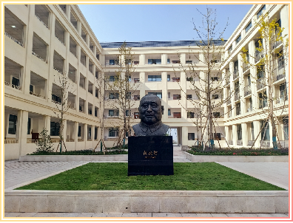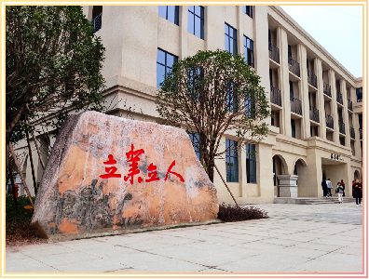
图 9 黄炎培塑像 图 10立业立人
个方面展开。理念文化是通过对黄炎培职教思想的研究，提炼出了“立业立人”的双立教育核心理念，同时确立了一训三风、办学目标、管理理念、用人理念、服务理念、办学特色，校园精神等要素；视觉文化主要是标识设计与制作烘托校园环境，包括对所有大楼以黄炎培职教思想为依据进行命名；制作励志标语；设计校徽、校服、办公用品，张贴劳动模范、创业典型、能工巧匠的画像等；行为文化包括制度文化和活动文化建设；环境文化包括打造中华职教社社史陈列馆，以“立业立人”“立德树人”文化石为代表的景观石群；以黄炎培塑像为主体的雕塑群；以“时代之光”为主题的大型浮雕等。六是成果辉煌。主要成果包括：建成了黄炎培职业教育思想为主题元素的特色校园文化体系；建成了中华职教社社史陈列馆；学校成为了引领中职学校校园文化建设的示范。
其它6所中职学校的校园文化建设也取得了不错的成绩，能因地制宜、因校而异，根据各自的特点，独立自主地打造具有自身特色的校园文化氛围。
各校都认识到位，能把校园文化建设作为学校思想政治教育的主要阵地，发挥在学校管理中的激励、约束、育人功能。用和谐、优雅、独特的校园文化熔炼，陶冶学生，提升师生人文素养，促进学校内涵发展。
各校都能根据自己的办学历史和特点提炼出自己的“一训三风”“办学理念”“办学愿景”等。
在建设内容上主要以烘托校园环境文化氛围的视觉文化为主：一是对各楼房和功能房命名；二是设计自己的校徽校服；三是制作党的教育方针、名言警句等标语牌；四是制作学校教师中的名师风范和毕业生中的优秀典型专题宣传栏；五是在学校大门显眼位置设立“校长寄语”牌，以激励学生前行。六是制作党建宣传专栏及相关标志性牌匾。
在具体操作上做到“三上墙”：一是“一训三风”“办学理念”“办学目标”等上墙；二是各楼名上墙；三是各种名言警句、标语、牌匾上墙。

六、国际合作

（一）合作办学质量
重庆市渝北职教中心是中德先进职业教育合作项目(SGAVE)首批试点院校之一，现有一个30名的汽车运用与维修试点专业班级开展教学，项目采用“客户委托、工单引领、问题导白”的“剥洋葱式”模块授课模式，坚持学生考核、学校审核教师培训标准化，坚持企业全程参与学校迷选、学生组班、轮岗实习、顶岗实习各环节，构建了完整的人才培养体系和质量保障体系，推动了校企合作、产教融合内涵建设，对进一步扩大教育领域国际合作与交流，引入中德双元制人才培养模式并进行本土化探索实践，深化产教融合、校企合作改革人才培养模式助力。
该校申报重庆市渝北区中外人文交流窗口学校，并组织教师参加教师重庆市渝北职业教育中心“开展中外人文交流窗口学校建设专题培训会”，完成中国教育国际交流协会YES项目官网2025年度推介项目申报工作。

（二）国际交流
2024年，渝北区所辖学校重庆市渝北职业教育中心举办为期五天的教师教学创新团队境外培训班，学科带头人、骨干教师、教学管理等优秀教师通过线上、线下和企业研学等方式参加了此次培训，培训采取主题报告、互动提问讨论、案例分析、小组学习情境课堂教学设计、成果展示、答疑及点评的形式开展。此次培训的开展，提升了学校国际化职教师资专业能力，拓展与国际职业教育接轨的职业素养，为学校双优项目建设的顺利推进提供了有力支撑。
2024年6月27日，重庆市渝北区联合技工高级学校举办第二届“一带一路”国际技能大赛职业院校考察交流活动。来自冈比亚和摩洛哥两个国家的参赛选手到校进行实地考察，三国选手分享了各自在职业教育和技能竞赛方面的经验和做法，并且围绕职业教育和技能竞赛国际合作的机遇与挑战进行了深入探讨，为未来的合作奠定了基础。

七、发展保障

（一）党建引领
在中共渝北区教育工作委员会的领导下，渝北区各中等职业学校宣传贯彻习近平新时代中国特色社会主义思想，贯彻落实党的二十大及党的二十届三中全会精神，坚持党的领导，深化改革，加快发展。各校认真落实了“三会一课”和支部主题党日活动,狠抓党员教师的政治学习，用党的最新理论武装党员教师的思想，开展主题教育专题讲座，认真做好党建宣传工作。各校深入贯彻习近平总书记关于党的自我革命的重要思想，从关乎党的生命力、战斗力的高度，深刻认识开展党纪学习教育的重大意义，认真学习《中国共产党纪律处分条例》。各校党组织注重党员队伍建设，抓纪律、明责任，敢担当，争做合格党员，同时组织党员开展集体活动，不断增强基层党组织的凝聚力和战斗力。具体情况如下：
一是渝北区委教育工委、渝北区教委民办学校党委压实区域各中职学校党建工作主体责任，突出党委（党支部）的政治引领和价值引领作用，保障“立德树人”根本任务在学校管理各项工作中的全面落实；二是加强党对学校工作的领导，民办中职学校建立党组织，将支部活动室与教职工会议室融为一体，教职工学习与支部学习一同进行。各校将党的二十大精神、党的二十届三中全会精神、党的光荣历史和革命斗争精神作为校园文化建设的重要组成内容；三是各校扎实开展学习贯彻习近平新时代中国特色社会主义思想主题教育活动；四是党建工作和师生思想政治工作深度结合，各校将“劳模精神”“工匠精神”融入学校人才培养的全过程。

（二）政策落实
1.渝北区政府继续贯彻落实国家、重庆市政府关于“职业教育贯通人才培养揭榜挂帅项目”、“1+X证书”试点项目、“现代学徒制”试点项目等配套经费。
2.继续执行区级财政足额拨付职教师生的公用经费及各种资助经费；继续补助公办学校缺编教师经费；继续执行职教师生参加全国竞赛获一等奖以及高职分类考试本科上线人数的奖励经费。

（三）学校治理
渝北区委、区政府为贯彻落实重庆市委、市政府关于分类推进事业单位改革和法人治理结构建设工作的总体要求，在重庆市渝北职业教育中心开展学校管理机制改革试点。该校建成以学校党委领导下的校长负责制为主要构架的学校法人治理结构，成立了董事会和监理会，建立了关于中等职业学校法人治理结构建设的系列制度，制定了《学校法人治理结构建设试点工作实施方案》和《学校章程》，形成了《中等职业学校法人治理结构制度建设研究实施方案》《“中等职业学校法人治理结构制度建设研究”研究报告》，学校的整体治理能力得到提升。
渝北区民办中等职业学校按学校章程实施民主管理。一是经营者聘请执行副校长，教务主任、副主任、年级组长、专业部长；二是投资人负责招生安置、党团德育 、教务、后勤等管理工作；三是投资人以包干制的形式承租给经营者全权管理，风险自担。
各中等职业学校积极开展专家治学机制，成立了教学督导领导小组，主要负责探讨和研究学术问题以及校本教研工作。组建的学校学术委员会、专业建设委员会、教材委员会等各类专门委员会为主体的学术权利体系，进一步明确了相关定位和职责，规范了学校各类专门委员会的组成和运行规则。
遵循《中等职业学校专业设置管理办法》，实行校部二级管理，各专业部组建了由行业、企业、学校专业部负责人、专业带头人、骨干教师参与专业建设指导委员会，共同制订专业发展规划，共同编制人才培养方案等教学指导文件、共同开发专业教学资源、共建校内外实训基地、共同实施人才培养、共同开展教学评价。
基于《职业院校教材管理办法》和重庆市教委发布的《重庆市职业院校教材管理实施细则》，明确了学校党组织负责人对教材工作负总责，成立了由学校党组织负责人任组长的教材管理工作领导小组，组建了由学校骨干教师、企业骨干技术人员、科研院所代表等参与的教材评审委员会，明确了教材选用原则及要求；教材选用结果公示、审批与备案。
各中等职业学校建立了以教职工代表大会为基本形式的民主管理制度，教代会制度健全，人员结构合理，定期换届，运行良好。教职工代表积极参与学校民主管理，凡涉及学校发展的重大决策、教职工切身利益、重大事项，都须经教代会议审议通过，保障了教职工的民主权利，形成了学校自主管理、自我约束的体制机制。
渝北区中职学校教学管理持续加快数字化转型进程，拓展数字应用覆盖范围。重庆市渝北职业教育中心进行了数字化转型变革，在数字校园建设的整体框架内，完成相关应用系统的构建。该校成立信息化工作小组，新建职业院校中台数据标准应用系统，接入已有的身份认证体系和门户平台，为全校师生打造一站式智慧应用体验。通过业务系统升级或新建，解决学籍管理、技能培养建班排课、德育评价等工作中的痛点问题，学校提升管理工作效率和业务治理水平，提升了师生的智慧服务体验，完成全校核心基础数据的沉淀。

（四）质量保证
1.渝北区委、区政府加强渝北区职业教育质量保证体系建设。一是渝北区委设立教育工委并设立教育工作领导小组，由区委副书记担任组长负责职业教育发展重大事项的决定。二是渝北区教委副主任分管职业教育，设行政审批科、资助中心协助监督管理。三是渝北区教委设立民办学校党委，由教育工委副书记兼任党委书记负责民办中职学校的党建工作。四是设立渝北区职业教育学会实施行业管理。五是区人社局负责技工学校的监管工作。六是区政府教育督导室将中等职业教育管理纳入政府年度教育督导考核评价。
2.针对近两年辖区中等职业学校管理、改革发展实际，区教委分管领导和行政审批科开展系列质量监控体系建设。由区教委主导，在区教师进修学院和区职教学会积极配合下，从宏观和微观的角度进行监控，措施如下：
宏观层面的质量监控措施：渝北区教委负责中等职业教育的招生规划；专业设置、重大项目申报审核；骨干教师、教学名师、双师型教师的认定；校本教材使用审查，课程开发；教师培训的立项审批；师生投诉的处理等行政管理。
微观层面的质量监控措施：一是区教师进修学院教研员坚持每学期对各中职学校进行一次集体视导；二是严把学业质量出口关，对毕业年级学生文化素质组织统一测试，实施补考合格后发放毕业证制度；三是对入学一年的学生学年末进行文化课和专业理论课统一抽测，及时总结，查找不足，提出整改建议；四是对即将完成两年在校学习的学生进行专业技能水平抽测，指出存在的不足和改进建议。五是对高职分类考试成绩和上线情况及时进行统计汇总，分析、总结、纳入学校督导评估考核；六是每年分别举行文化课、专业课教师课堂教学能力比赛；七是每年举行一次班主任能力比赛；八是每两年举行一次中职教师教学微课比赛；九是组织部分教师参加企业实践培训。
通过以上措施，中等职业教育质量管理进入精细化管理范畴，质量保障体系初步建成，基本形成优质学校示范引领，公、民办学校协调发展的办学格局。民办中职学校逐步进入教育教学质量规范化管理阶段，育人质量得到进一步提升。

（五）经费保障
渝北区中等职业学校各项政策性经费落实到位，生均公用经费拨款与上学年持平。建设项目涉及设施设备完善的经费落实，财政共投入2.22亿元（含技工等学校1448.96万元）用于中等职业教育。

八、面临挑战

挑战1：中职招生面临极大困难，民办中职学校生存遇到挑战
渝北区中职学校招生面临的挑战主要包括：适龄人口数量减少、普高扩招、学校自身不足以及社会偏见等四个方面。随着计划生育政策的实施和人口老龄化趋势，适龄人口数量逐年减少，中职学校的生源数量直接下降。由于国家政策的调整，普通高中的招生比例大大增加，导致中职生源数量严重减少。中职学校自身存在不足：在专业设置、师资力量、实训设施等方面存在问题，难以吸引学生报考。社会长期以来对职业教育的认知度不高，认为职业教育是“次等教育”，这种偏见也影响了学生的选择。基于以上原因，随着生源的逐年减少，各中职学校之间的竞争也日益白热化。
针对以上情况，探讨以下解决途径。首先，在政府、学校和社会共同努力下，制定合理规范的中职招生制度，建立有效的招生举报制度，杜绝中职学校招生过程中的恶性竞争。利用微信公众平台提供全方位宣传与服务、规范招生市场以及拓宽中职毕业生发展渠道等策略。其次，普职融通，将职业教育与普通教育深度融合，为学生提供多样化、灵活化的教育途径。同时，拓宽中职毕业生发展渠道：推进中高职衔接，让学生把握升学的机遇，多途径打通中职生入读高职甚至本科院校的机会；第三，定位自身的办学特色和发展方向，建立品牌战略，争创精品学校。随着时代的变迁，建设现代化的中职学校，包括智能教室、图书馆、实验室、实训中心等；根据市场需求灵活设置专业，面向新兴产业、现代服务业和就业前景良好的专业。提升学校的社会影响力，形成面对未来学龄人口减少和教育高质量发展需求的核心竞争力。第四，利用微信公众平台提供对中职学校的全方位宣传与服务：通过微信公众平台，对学校概况、专业解读、校园文化等方面进行详细解读；对教育教学、热点信息、招生就业等动态信息进行及时更新。加强宣传，提高中职知名度，让家长和学生认识到，中职所学的技能也是社会发展的中坚力量，进一步改观人们的认识。

挑战2：渝北区民办中职师资力量与中等职业教育的高质量发展不相适应
渝北区民办中等职业教育师资力量与中等职业教育的高质量发展不相适应影响中职教育的质量和效果，制约着职业教育健康持续发展。高职分类考试本科上线率整体不够理想，个别学校本科上线率仍然徘徊在低位，需要更多经验丰富、学识渊博的文化课和专业课教师。
针对以上问题，探讨以下解决途径。首先，政府增加高职分类考试本科指标，学校加大对教师队伍建设的经费投入，提高其薪酬待遇和福利水平；同时加强社会宣传，提高职业教育的社会认可度和教师的职业荣誉感。其次，优化师资队伍结构，积极引进具有实践经验的专业教师，提高“双师型”教师的比例；同时加强现有教师的能力提升培训，提升其教学能力和实践水平；制定奖惩制度，对教学成绩优秀的教师进行奖励；第三，提升中职高考复习研究能力，制定所教学科科学的复习方案。由区教师进修学院组织三次教研活动（高考开班复习教研活动，高考中期教研活动，高考冲刺教研活动）、组织命制3套复习题（用于全区各个阶段的复习检测）、组织3次模拟考试（对考试成绩进行针对性的质量分析，查漏补缺，做到有的放矢）。

挑战3：特殊教育学校毕业学生就业受限
由于特殊教育学校招生对象多为智力障碍学生，就业前景较差，大部分属于灵活就业。究其原因，首先，社会对残疾人的支持体系尚不完善，缺乏足够的资源和服务来帮助特殊教育学校毕业生顺利融入职场。其次，社会对残疾人的认知存在偏见，认为他们无法胜任工作，这种偏见影响了残疾人的就业机会。第三，随着高校毕业生数量的增加，就业市场竞争日益激烈，特殊教育学校毕业生在竞争中处于不利地位。
解决以上问题，可通过完善政策体系，加强宣传力度，建全有效的就业信息发布和匹配机制。具体措施：一是确保政策落实到位；在残联、人社、街道等单位的支持下搭建平台，和爱心企业合作，按需培养，对口输送的培养模式。二是加强社会宣传教育，提高公众对残疾人的认识和理解，消除歧视和偏见。三是提升个人就业技能，提高自身竞争力。四是构建家庭、学校、社会多方参与的支持体系，为特殊教育学校毕业生提供全方位的帮助。

